МИНИСТЕРСТВО ОБРАЗОВАНИЯ РЕСПУБЛИКИ БЕЛАРУСЬ  
Учреждение образования «БЕЛОРУССКИЙ ГОСУДАРСТВЕННЫЙ   
ТЕХНОЛОГИЧЕСКИЙ УНИВЕРСИТЕТ»

Факультет Информационных технологий

Кафедра Информационных систем и технологий

Специальность 1-40 01 01 «Программное обеспечение информационных технологий»

**ПОЯСНИТЕЛЬНАЯ ЗАПИСКА КУРСОВОГО ПРОЕКТА**

по дисциплине «Компьютерные языки разметки»

Тема «Web-сайт магазина комплектующих для ПК»

**Исполнитель**

студент(ка) 1 курса 6 группы ________________ Н. А. Шумский

подпись, дата

**Руководитель**

ассистент ______________ Е. В. Барковский

должность, учен. степень, ученое звание подпись, дата

Допущен(а) к защите __________________________________ _______________

__________________________________ _______________

__________________________________ _______________

дата, подпись

Курсовой проект защищен с оценкой

Руководитель _________________ ______________ Е. В. Барковский

подпись дата инициалы и фамилия

# Содержание

Содержание 2

1. Обзор технических методов и программных средств разработки. 4

1.1 Обзор аналогичных решений. 4

1.2 Техническое задание 7

1.3 Выбор средств реализации программного продукта. 7

1.4 Вывод 8

2. Макетирование страниц веб-сайта. 9

2.1 Выбор способа вёрстки. 9

2.2 Выбор стилевого оформления. 9

2.3 Выбор шрифтового оформления. 9

2.4 Разработка логотипа. 9

2.5 Разработка пользовательских элементов. 10

2.6 Разработка спецэффектов. 10

2.7 Вывод. 10

3. Реализация структуры веб-сайта 11

3.1. Структура HTML-документа 11

3.2. Добавление таблиц стилей Sass и CSS 11

3.3. Использование стандартов XML (SVG) 11

3.5. Выводы 12

4. Тестирование веб-сайта 13

4.1. Адаптивный дизайн веб-сайта 13

4.2. Кроссбраузерность веб-сайта 13

4.3. Руководство пользователя 13

4.4. Выводы 14

Заключение 15

Список использованных литературных источников 16

Приложение 17

Приложение 1 Прототипы веб-страниц 17

Приложение 2 Макеты веб-страниц 21

Приложение 3 Листинг HTML-документа 27

Приложение 4 Листинг Sass(CSS) 29

Приложение 5 Листинг XML (SVG) 30

**ВВЕДЕНИЕ**

Присутствие бизнеса в Интернете, независимо от отрасли, может оказать огромное влияние на его успех. В наши дни некоторые компании до сих пор не осознают, что большинство их клиентов посещают их веб-сайт перед совершением покупки. Наличие присутствия в Интернете веб-сайта, может иметь решающее значение для получения большего дохода.

Одна из основных причин, по которой у бизнеса должен быть веб-сайт, — это повышение авторитета организации, а также демонстрация бренда потенциальным клиентам. Он помогает четко определить, что представляет из себя компания, тем самым увеличивая вероятность выбора клиентами данной организации.

Сайт это то, что может выделить компанию среди конкурентов. Без веб-сайта это может быть невероятно сложно сделать, потому что люди не могут легко найти качественную и достоверную информацию о бизнесе. Как только люди найдут сайт в Интернете, они заинтересуются продуктом или услугой, предоставляемыми данной организацией, и смогут связаться с компанией благодаря информации на веб-сайте, что также даёт возможность увеличить продажи. Поскольку веб-сайт работает круглосуточно и без выходных, то компания может легко публиковать обновления и объявления для своих клиентов.

Веб-сайт даёт возможность пользоваться инструментами интернет-маркетинга: реклама, email-рассылки и т.п. В интернете удобнее и эффективнее проводить рекламные акции, скидки. Анализировать результаты также проще: следить за статистикой посещения, количеством заказов, онлайн-покупок.

Все вышеперечисленные факты отражают актуальность тематики курсовой работы.

***Цель курсовой работы***: разработать веб-сайт для интернет-магазина комплектующих для ПК, на HTML5 и XML, а также с применением Sass/CSS3.

***Задачи***:

1. Проанализировать существующие языки разметки, инструменты и библиотеки для создания веб-сайта.
2. Разработать макет и прототип сайта.
3. Разработать структуру веб-сайта.
4. Наполнить сайт информацией по теме.
5. Протестировать веб-сайт.
6. Разработать руководство пользователя.

# 1. Обзор технических методов и программных средств разработки.

# 1.1 Обзор аналогичных решений.

Курсовой проект представляет из себя веб-сайт для магазина Комплектующих. В этом разделе будут приведены веб-сайты существующих магазинов.

Сайт socket.by. Сайт имеет светлую и приятную для глаз цветовую палитру. Шрифт читабельный. Сайт не имеет динамических элементов. Дизайн представлен на рисунке 1.1.

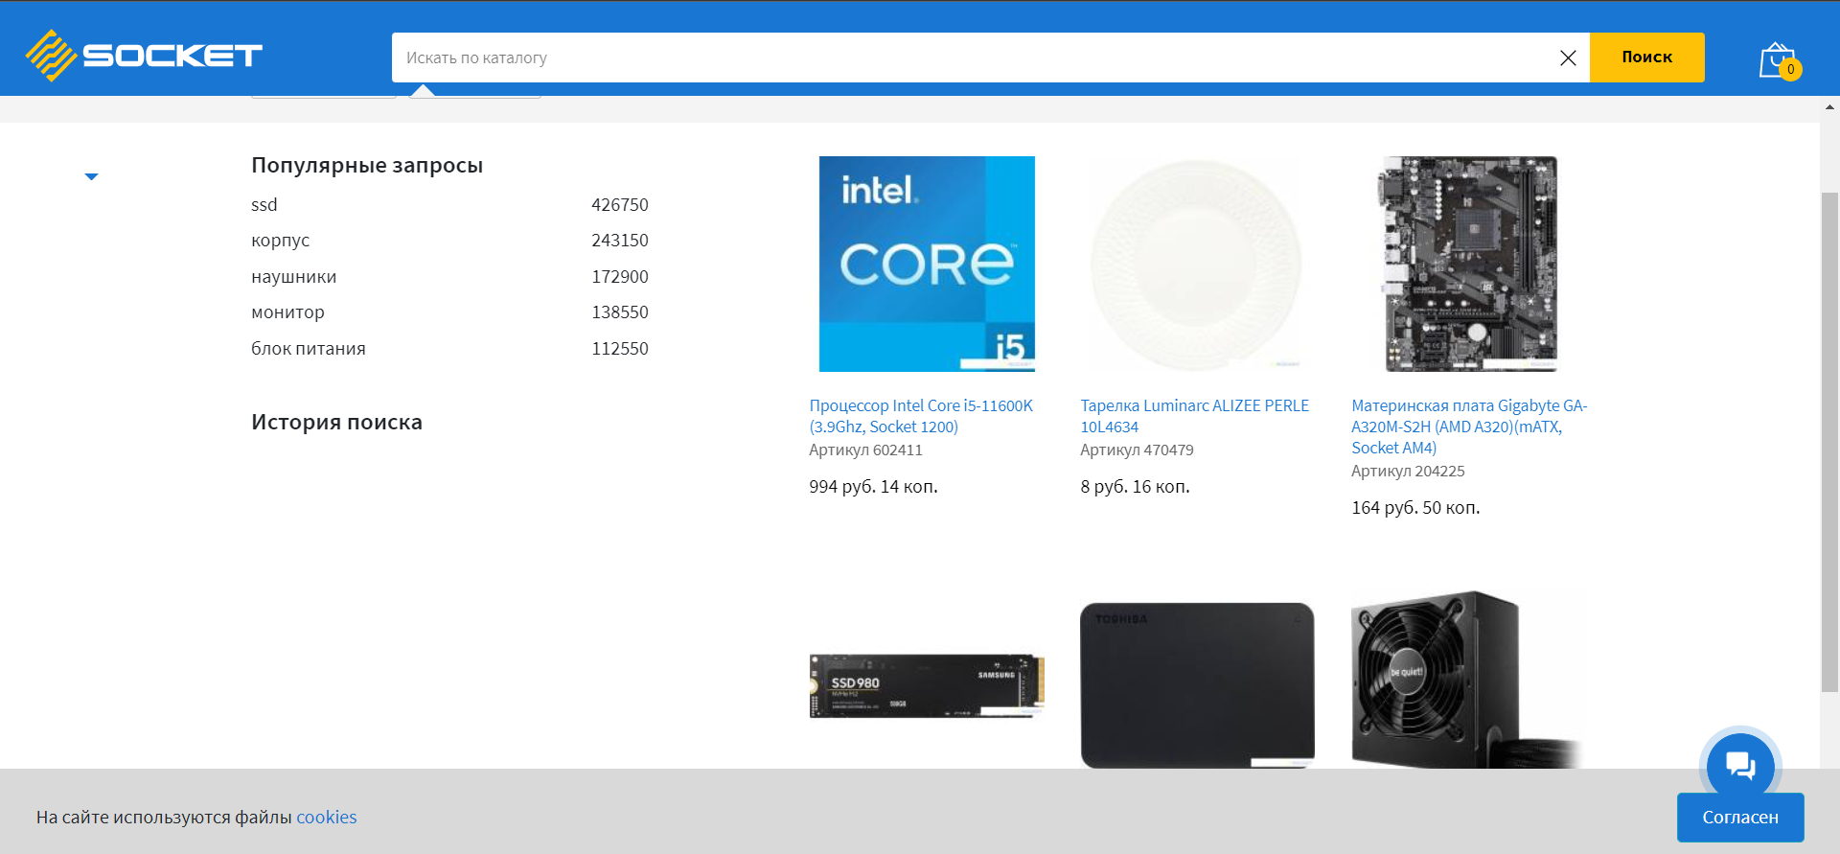

Рисунок 1.1

Также хорошо проработана мобильная версия сайта, горизонтальное меню будет следовать за пользователем в момент пролистывания страницы. (рисунок 1.2).

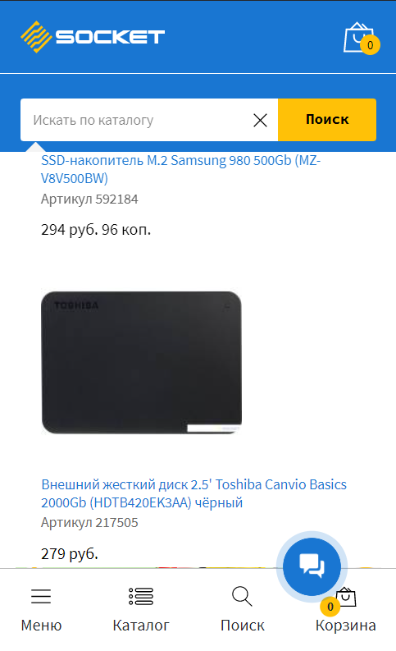

Рисунок 1.2

Следующий сайт onliner.by. Имеет также довольно приятный дизайн и удобный каталог с фильтрами. 1.3.

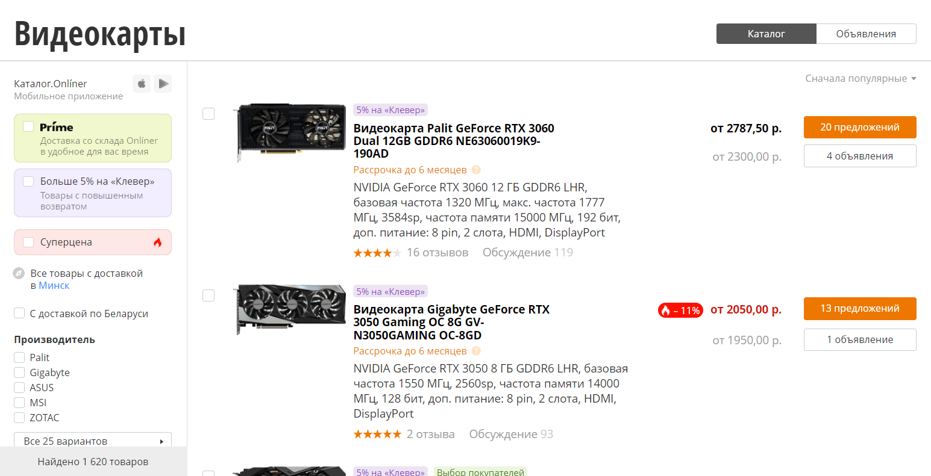

Рисунок 1.3

В мобильной версии довольно неудобно реализована вкладка фильтров поскольку придется постоянно ее вызывать, и она не позволяет в просматривать товар пока активна. (рисунок 1.4).

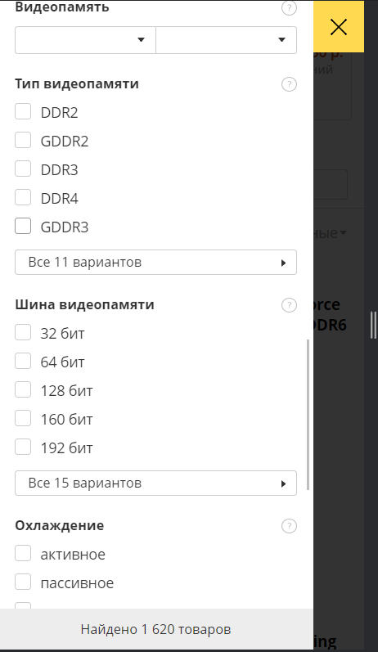

Рисунок 1.4

# 1.2 Техническое задание

В данном проекте требуется создать многостраничный сайт интернет-магазина компьютерных комплектующих. Сайт должен содержать общую информацию о магазине, такую как контактные данные, описание магазина, а также каталог товаров и форму заказа. Основным контентом являются текстовые данные, описания товаров, фотографии товаров.

Главной задачей сайта является предоставление данных о товарах для привлечения внимания потенциальных клиентов. Сайт должен быть интерактивным, содержать актуальную информацию. Данный сайт предназначен для желающих приобрести ту или иную компьютерную периферию в данном магазине.

На главной странице меню будет располагаться сверху. В меню будут предоставляться ссылки на основную информацию (о магазине, главная, выбор периферии, компьютеров и т.д.).

Сайт будет реализован с использование “Резиновой верстки”, размер всех элементов будут представляться в процентах, что позволит удобно пользоваться сайтом на всех типах устройств.

Необходимо реализовать макеты страниц для главной страницы, страниц об товарах, контактной страницы, страницы оформления заказа.

На странице «Главная» должна быть расположена основная информация, акционные баннеры. На странице «Отзывы» будут расположены отзывы покупателей . На странице «Каталог» расположена информация о товарах. (описание, цена и т.п.).

Основные требования к исполнителю: создание дизайна, проведение анализа существующих решений, создание прототипа, адаптивность и кроссбраузерность сайта (корректное отображение в браузерах, таких как Google Chrome, Mozilla Firefox, Microsoft Edge, Opera.). В проекте используется гипертекстовый язык разметки HTML, CSS/Sass, графические элементы в формате SVG; данные хранятся в XML-формате.

­­­Задачи курсового проекта:

- Упростить поиск информации о магазине для пользователей.

- Размещение основной информации на сайте.

- Размещение информации о товаре.

- Представление имиджа компании.

# 1.3 Выбор средств реализации программного продукта.

Для реализации проекта были выбраны языки: HTML, CSS/Sass, XML(SVG). Структура сайта создана с помощью языка разметки HTML, дизайн сайта оформлен с помощью CSS/Sass.

Курсовая работа выполняется в редакторе кода VS Code.

# 1.4 Вывод

В данном разделе были рассмотрены аналогичные решения, были проанализированы их недостатки и преимущества, для создания в последующем качественного веб-сайта. Были поставлены конкретные задачи для создания интерактивного информационного ресурса. Кроме того, были рассмотрены средства реализации программного продукта, такие как языки разметки, а также редактор кода VS Code. Были проанализированы особенности языков и основные дополнительные средства редактора. Все вышеперечисленные пункты понадобятся для достижения поставленной задачи и для создания в дальнейшем качественного продукта.

# 2. Макетирование страниц веб-сайта.

# 2.1 Выбор способа вёрстки.

Для создания адаптивности страницы, такие как будет использована Flexbox-верстка. С помощью этой технологии можно очень просто и гибко расставить элементы в контейнере, распределить доступное пространство между ними, и выровнять их тем или иным способом даже если они не имеют конкретных размеров. CSS Flexbox поддерживается всеми используемые на сегодняшний момент современными браузерами (с использованием префиксов: IE10+, Edge12+, Firefox 2+, Chrome 4+, Safari 3.1+, Opera 12.1+, iOS Safari 3.2, Opera mini, Android 2.1+, Blackberry 7+).

# 2.2 Выбор стилевого оформления.

Для реализации стилевого оформления сайта было выбрано темное оформление. Такой стиль позволяет презентовать также привлечь внимание к фотографиям.

Сайт не загромождается лишними деталями (боковыми панелями и т.п.), большим количеством спецэффектов. Акцент на сайте ориентируется на основной контент и фотографии товаров.

Большинство изображений выдержаны в одном стиле, не перегружены мелкими элементами. Их можно разделить на две основные группы: общие изображения (картинки меню), изображения конкретных товаров.

# 2.3 Выбор шрифтового оформления.

В данном проекте будут использованы два основных шрифта: Play и Source Sans Pro. Шрифты подключались с помощью библиотеки Google Fonts. Оба шрифта поддерживают кириллическое написание и не конфликтуют друг с другом по стилевым характеристикам.

Шрифт Play  содержит 2 начертания. Поддерживает 71 язык. Можно использовать в коммерческой и не коммерческой деятельности. Используется для заголовков.

Source Sans Pro – шрифт без засечек, также имеет свободную лицензию. Данный шрифт применим к описанию товара так как довольно приятен и прост для глаза.

# 2.4 Разработка логотипа.

Разработка логотипа осуществлялась в графическом редакторе Figma. Дизайн довольно минималистичен; было принято сделать нечто подобное на логотип именитой компании “HyperX”. Логотип представляет из себя название магазина (Byte). Надпись «Byte» сначала была выполнена в текстовом формате. Для этого использовался шрифт Rostave. Далее надписи была переведена в SVG формат. Дизайн логотипа представлен на рисунке 2.1.



Рисунок 2.1

# 2.5 Разработка пользовательских элементов.

Навигационная панель веб-сайта — это область веб-страниц, на которой в некотором упорядоченном виде расположены ссылки на разделы и (или) страницы сайта, и единственная функция которой — предоставить пользователю удобное средство для перемещения по веб-сайту. Навигационная панель веб-сайта представлена на рисунке 2.2.



Рисунок 2.2

# 2.6 Разработка спецэффектов.

На сайте будут разработаны некоторые динамические эффекты и анимации, которые позволят придать сайту интерактивность и сделают его более привлекательным для пользователя.

На главной странице будет реализован эффект увеличения картинки при наведении. В каталоге также при наведении будет увеличиваться выбранный товар.

# 2.7 Вывод.

На данном этапе были созданы прототипы, а затем и макеты сайта для облегчения последующей верстки. Было упорядочено расположение всех элементов на страницах (навигационного меню, логотипа, основного контента каждой страницы, расположение картинок, подвала сайта). Было определено стилевое оформление сайта, то есть основная цветовая гамма, шрифтовое оформление, элементы пользовательского интерфейса, а также эффекты и переходы, придающие динамики страницам.

**3. Реализация структуры веб-сайта**

**3.1. Структура HTML-документа**

Структура HTML-документа определяет базовый «скелет» для будущего веб-сайта. Код выполнен по стандарту HTML5.

Структура тела документа состоит из семантических тегов header, main, form, и footer. Листинг представлен в приложении 3.

В теге header находится горизонтальная навигационная панель. Она содержит ссылки на все основные разделы сайт и логотип. Листинг представлен в приложении 3.

**3.2. Добавление таблиц стилей Sass и CSS**

Добавление таблиц стилей Sass(Scss) и Css позволило упростить создание стилистического оформления страницы. Стандарт CSS определяет приоритеты, в порядке которых применяются правила стилей, если для какого-то элемента подходят свойства нескольких правил одновременно.

Главными преимуществами Sass(Scss) перед Css это прежде всего автоматическая кроссбраузерность при компиляции Sass. Наличие вложенности в отличие от Css. Например, Sass облегчает применение свойств благодаря миксинам. Они позволяют один раз создать набор правил, чтобы потом использовать их многократно или смешивать с другими правилами. Листинг представлен в приложении 4.

В данной структуре используется внешнее подключение таблиц стилей через тег link, так как это самый мощный и удобный способ определения стилей и правил для веб-сайта. Стили хранятся в отдельном файле, который может быть использован для любых веб-страниц. В таблицах стилей используются селекторы по классу, по идентификатору, универсальный селектор, а также селекторы потомков, псевдоклассы и псевдоэлементы.

**3.3. Использование стандартов XML (SVG)**

Масштабируемая векторная графика (Scalable Vector Graphics, SVG) представляет собой вид графики, который создается с помощью математического описания геометрических примитивов, которые образуют изображение. Изображения SVG описываются тестовыми файлами с применением языка XML и предназначены для описания двухмерной векторной или смешанной векторно-растровой графики. Примеры применения представлены на рисунке 3.1. Листинг предоставлен в приложении 5.



Рисунок 3.1

**3.5. Выводы**

На данном этапе была реализована структура на HTML, а также созданы таблицы стилей CSS/Sass. Было продемонстрировано использование стандартов XML (SVG). Было определено стилевое оформление веб-сайта, созданы анимации, а также веб-сайт был подготовлен к следующему этапу – к тестированию.

**4. Тестирование веб-сайта**

**4.1. Адаптивный дизайн веб-сайта**

Адаптивная вёрстка предполагает отсутствие горизонтальной полосы прокрутки и масштабируемых областей при просмотре на любом устройстве, читабельный текст и большие области для кликабельных элементов. С помощью медиа-запросов можно управлять компоновкой и расположением блоков на странице, перестраивая шаблон таким образом, чтобы он адаптировался под разные размеры экранов устройств.

На данном этапе было принято решение все используемые медиа-запросы перенести в отдельный .css файл в папке style.

Медиа-запросы назначают страницам стили на основе размера окна браузера. С помощью них можно создавать пользовательские стили для браузеров смартфонов, планшетов и компьютеров и производить настройку отображения сайта на экране каждого типа устройств.

Листинг медиа запросов представлен в приложении 4

**4.2. Кроссбраузерность веб-сайта**

Кроссбраузерность – это способность веб-ресурса отображаться одинаково и работать во всех популярных браузерах, без перебоев в функционировании и ошибок в верстке, а также с одинаково корректной читабельностью контента.

У каждого браузера есть свои встроенные, экспериментальные или нестандартные свойства и для того, чтобы они корректно работали было принято решения о внедрении вендорных префиксов. Они были автоматически прописаны после компиляции файла с расширением sass.

После написания основной структуры страницы на HTML и внешнего стилевого оформления появился вопрос о тестировании. Веб-сайт был открыт при помощи различных браузеров. После этого было выявлено некорректное отображение видео в браузере Internet Explover при переходе контакты.

**4.3. Руководство пользователя**

Данный веб-сайт предоставляет информацию потенциальному клиенту о товаре в виде текстовой или графической информации и позволяет приобрести необходимый товар с веб-сайта.

Для обеспечения надежности данного веб-сайта для компании “Byte” реализовано:

- разработан удобный пользовательский интерфейс, чтобы даже человек, не работавший с компьютером достаточно, быстро мог разобраться в этом веб-сайте;

- веб-страница включает в себя ссылки для того, чтобы пользователь мог удобно и быстро перейти на любую страницу, в том числе и первоначальную.

Вверху главной страницы, вы можете увидеть навигационную панель. Она содержит основные тематические разделы веб-сайта: “Главное”, “Отзывы”, “Периферия”, “Комплектующие”, “Компьютеры”. В ней отображаются основные вкладки на сайте.

Во вкладке “Главная” пользователь перейдёт на главную страницу веб-сайта.

Во вкладке “Отзывы” пользователь может получить отзыв клиентов, которые покупали бытовую технику в магазине.

Во вкладке “Периферия” пользователь может перейти в каталог с соответствующими товарами.

Во вкладке “Комплектующие” пользователь может перейти в каталог с соответствующими товарами.

Во вкладке “Компьютеры” пользователь может перейти в каталог с соответствующими товарами.

**4.4. Выводы**

На данном этапе было проанализировано поведение веб-сайта при использовании с разных устройств, а также веб-ресурс был протестирован в большом количестве браузеров. Также было добавлено руководство пользователя с прикрепленной план-схемой. По итогу выполнения данного этапа для веб-сайта был разработан адаптивный дизайн и кроссбраузерность. Работа, проделанная с сайтом, позволяет пользователям ориентироваться по сайту. Лишних элементов нет, что упрощает пользование сайтом. При пользовании сайтом при помощи мобильного устройства некоторые элементы меняют свое положение, для более удобного пользования.

**Заключение**

Целью курсового проекта было разработка веб-сайта для онлайн-магазина бытовой техники «Byte». Который предоставляет информацию о товаре и возможность покупки его у данного магазина. Цель состояла в том, чтобы обеспечить отличный пользовательский опыт и увеличить продажи. Помимо главной страницы были реализована страница “Отзывы”.

Для реализации макета веб-страницы были исследованы сайты схожей тематикой и исследованы недостатки веб-сайтов. Показана и предложено иные реализации блоков веб-страницы.

Была подготовлена среда разработки Visual Studio Code для комфортного и ускоренного написания кода для веб-страницы. А именно выбор необходимых плагинов и цветовой темы.

Также проходило испытания технологий для получения лучшего результата во время пользования веб-страницы. Проходил анализ полученной информации по итогу испытании технологий и применены те или иные выводы по использования нового функционала.

Реализация важных элементов страницы либо же скриптов были представлены в приложениях. Которые дают общую информацию о проекте.

Для достижения поставленной цели для курсового проекта функционально были реализованы следующие задачи:

1. Анализ аналогичных решений;
2. Выбор способа верстки;
3. Выбор стилевого оформления;
4. Разработка логотипа;
5. Разработка пользовательских элементов;
6. Разработка спецэффектов;
7. Добавление веб-сайту адаптивности;
8. Кроссбраузерность веб-сайта;
9. Создание руководства пользователя;

Список используемых литературных источников представлен в пункте 6. Также дополнительная информация находится в приложениях 1-6.

Результатом курсового проекта стал готовый к работе веб-сайт, в котором размещена информация о интернет-магазине компьютерных комплектующих «Byte». В дальнейшем разработанный веб-сайт можно будет использовать в реальной жизни. Так же возможно расширение списка предоставляемых услуг, акций, новостей. Данный ресурс стабилен в работе и не требует высоких знаний для работы с ним.

Таким образом, из выше сказанного, можно сделать вывод, что в курсовом проекте раскрывается все теоретические и практические аспекты темы и достигнуты поставленные цели и задачи роботы.

**Список использованных литературных источников**

1. Документация по HTLM [Электронный ресурс] / Справочный Режим доступа: http://htmlbook.ru/html – Дата доступа 01.02.2022.
2. Документация по SVG [Электронный ресурс] / Справочный Режим доступа: https://developer.mozilla.org/ru/docs/Web/SVG – Дата доступа 30.22.2021.
3. Документация по Sass/Scss [Электронный ресурс] / Справочный Режим доступа: <https://sass-scss.ru/guide/> – Дата доступа 25.11.2021.
4. Validator [Электронный ресурс] / Справочный Режим доступа: https://involta.ru/tools/validator-html/ – Дата доступа 20.03.2022.

**Приложение**

**Приложение 1 Прототипы веб-страниц**

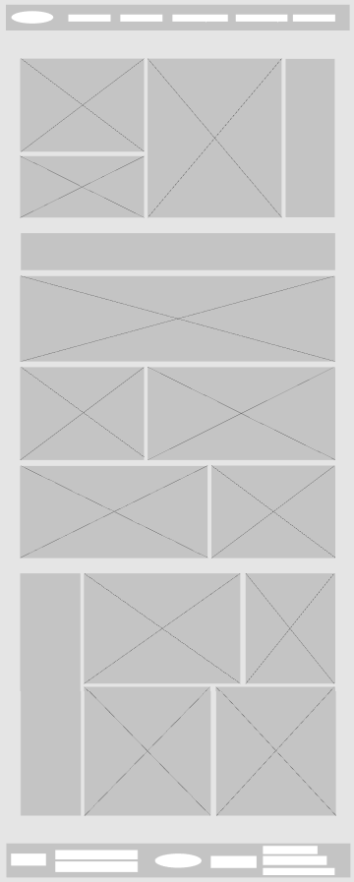 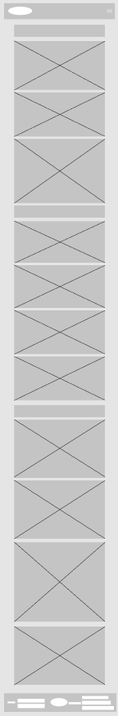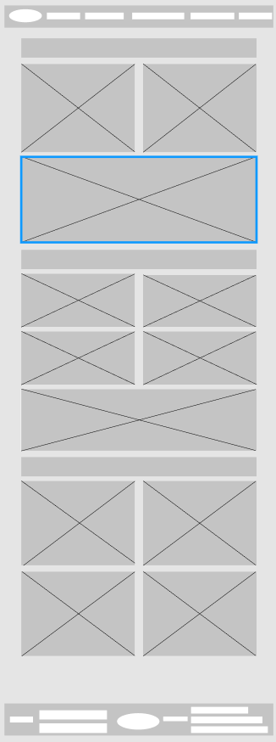

Рисунок 1-прототипы страницы “Главное”

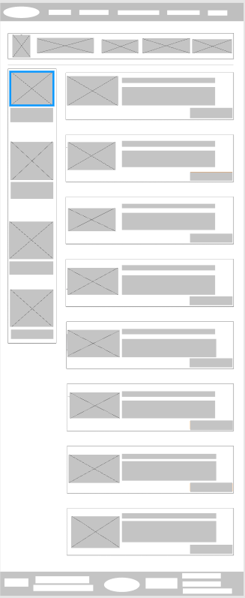 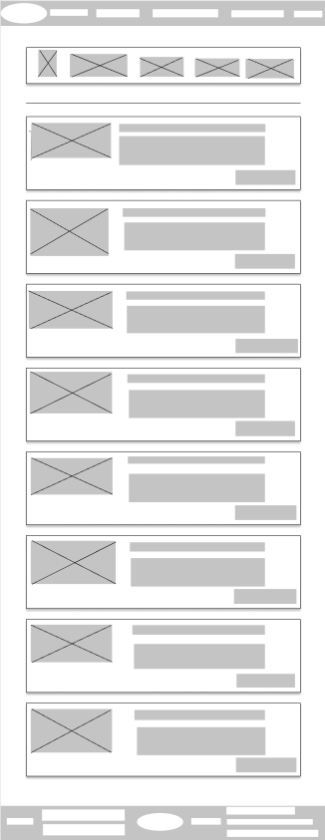

Рисунок 2-прототипы страницы Каталогов



Рисунок 3-прототип страницы Оформления заказа



Рисунок 4-прототип страницы “Отзывы”

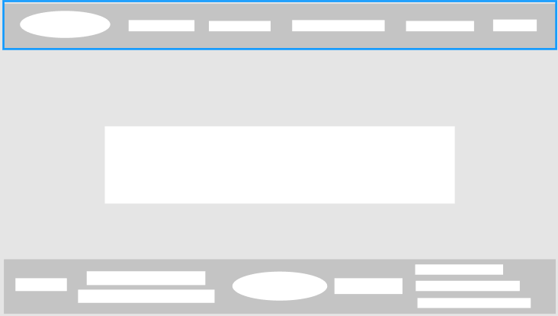

Рисунок 4-прототип страницы одобрения заказа

**Приложение 2 Макет структуры веб-сайта**

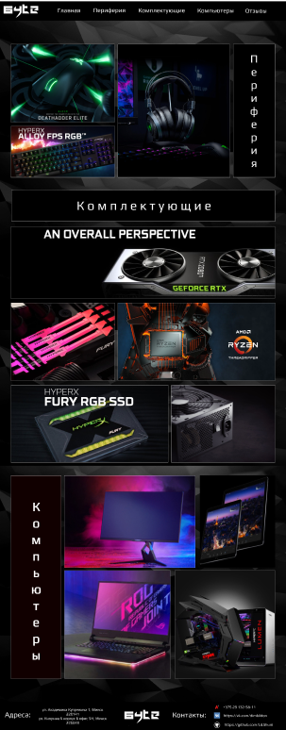 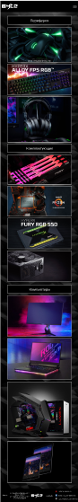 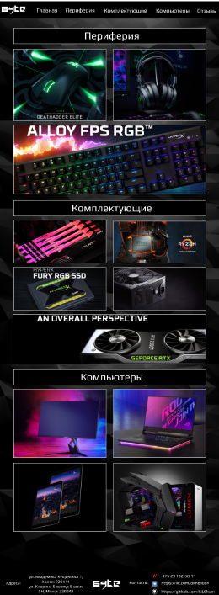

Рисунок 1-макеты страниц “Главная”

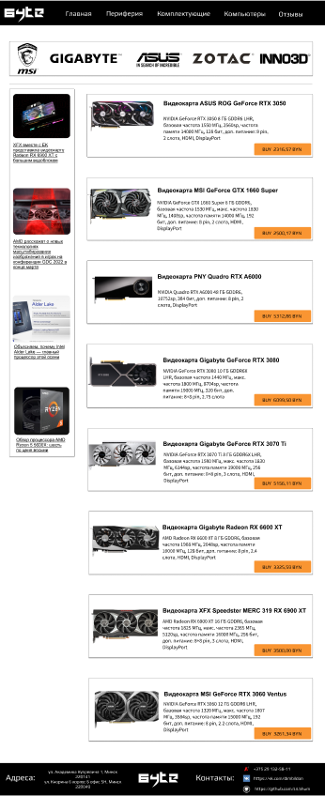 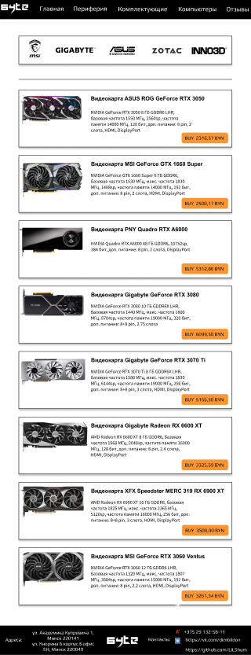

Рисунок 2-макеты страницы каталога

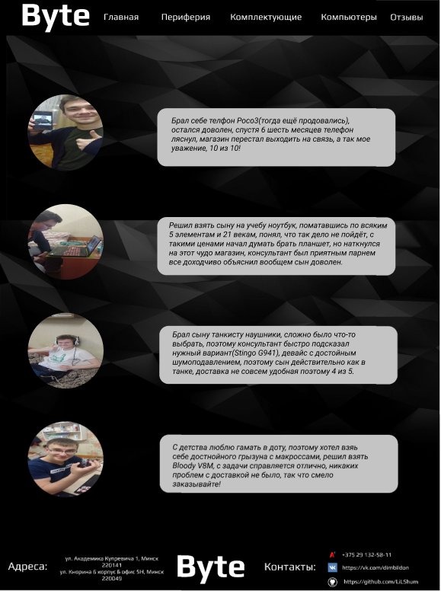

Рисунок 3-макет страницы “Отзывы”

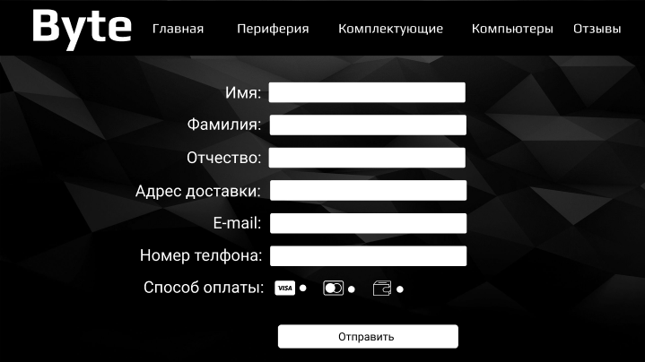

Рисунок 4-макет страницы оформления заказа

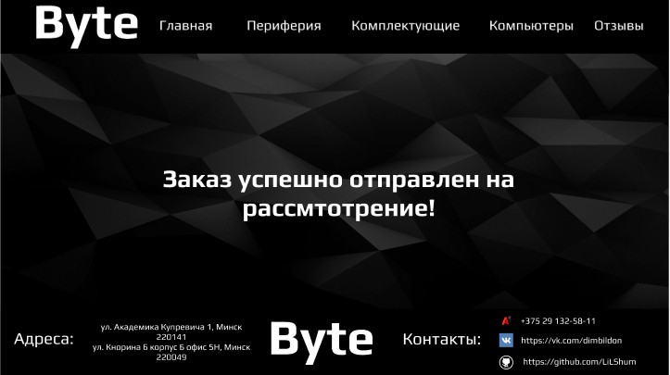

Рисунок 5-макет страницы подтверждения заказа

**Приложение 3 Листинг HTML-документа**

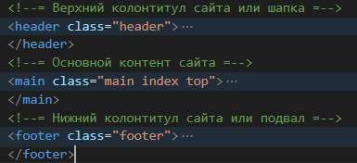

Рисунок 1-структура html документа

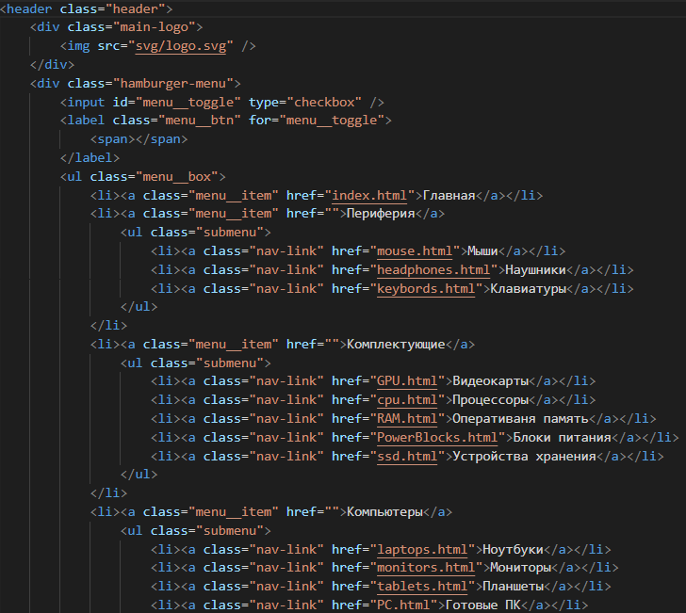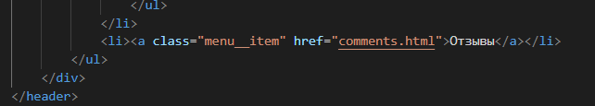

Рисунок 2-структура тега header

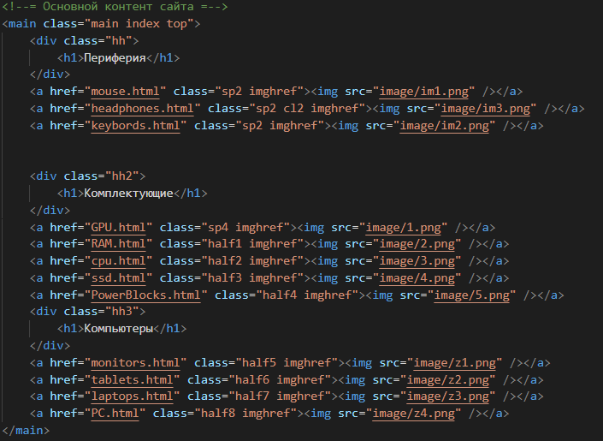

Рисунок 3-структура тега main

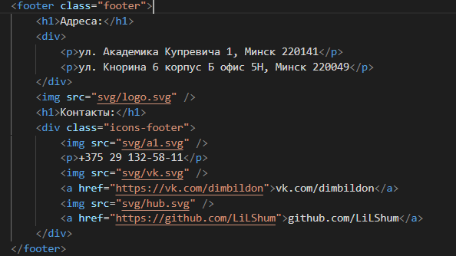

Рисунок 4-структура тега footer

**Приложение 4 Листинг Sass(CSS)**

|  |  |
| --- | --- |
| Css | Sass(Scss) |
| кроссбраузерность | кроссбраузерность |
| вложенность | вложенность |

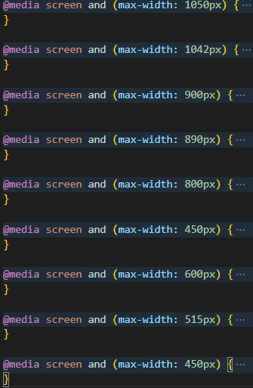

Рисунок 5- медиа-запросы

**Приложение 5 Листинг XML (SVG)**

|  |
| --- |
| <svg width="40" height="40" viewBox="0 0 40 40" fill="none" xmlns="http://www.w3.org/2000/svg">  <path d="M14.1784 0.98999H25.8418C36.4953 0.98999 39.0102 3.52464 39.0102 14.1781V25.8415C39.0102 36.495 36.4755 39.0098  25.822 39.0098H14.1586C3.50509 39.0098 0.990234 36.4751 0.990234 25.8217V14.1583C0.990234 3.52464 3.5249 0.98999 14.1784  0.98999Z" fill="#5181B8"/>  <path d="M0 0H40V40H0V0Z" fill="#5181B8"/>  <path fill-rule="evenodd" clip-rule="evenodd" d="M32.1187 14.0792C32.297 13.4852 32.1187 13.0693 31.2871  13.0693H28.5148C27.8019 13.0693 27.4851 13.4456 27.3069 13.8614C27.3069 13.8614 25.9009 17.307 23.9009 19.5248C23.2474  20.1782 22.9702 20.3763 22.6138 20.3763C22.4356 20.3763 22.1781 20.1782 22.1781 19.5842V14.0792C22.1781 13.3664  21.9801 13.0693 21.386 13.0693H17.0296C16.594 13.0693 16.3167 13.406 16.3167 13.703C16.3167 14.3763 17.3068 14.5347  17.4256 16.3961V20.4753C17.4256 21.3664 17.2672 21.5248 16.9108 21.5248C15.9801 21.5248 13.6831 18.0792 12.3365  14.1188C12.0593 13.3862 11.8019 13.0693 11.089 13.0693H8.31671C7.52463 13.0693 7.36621 13.4456 7.36621 13.8614C7.36621  14.5941 8.29691 18.2377 11.7425 23.0495C14.0395 26.3367 17.2672 28.1188 20.1979 28.1188C21.9603 28.1188 22.1781 27.7228  22.1781 27.0495V24.5545C22.1781 23.7624 22.3365 23.604 22.9108 23.604C23.3266 23.604 24.0197 23.802 25.6633 25.3862C27.5445  27.2674 27.8613 28.1188 28.9108 28.1188H31.6831C32.4752 28.1188 32.8712 27.7228 32.6336 26.9505C32.3762 26.1782 31.4851  25.0495 30.297 23.703C29.6435 22.9307 28.6732 22.1188 28.396 21.703C27.9801 21.1683 28.0989 20.9307 28.396 20.4753C28.396  20.4555 31.7821 15.703 32.1187 14.0792V14.0792Z" fill="white"/>  </svg> |

|  |
| --- |
| <svg xmlns="http://www.w3.org/2000/svg" viewBox="0 0 48 48" width="48px" height="48px"><path fill="white" d="M45,35c0,2.209-1.791,4-4,  4H7c-2.209,0-4-1.791-4-4V13c0-2.209,1.791-4,4-4h34c2.209,0,4,1.791,4,4V35z"/><path fill="black" d="M15.186 19l-2.626 7.832c0  0-.667-3.313-.733-3.729-1.495-3.411-3.701-3.221-3.701-3.221L10.726 30v-.002h3.161L18.258 19H15.186zM17.689 30L20.56  30 22.296 19 19.389 19zM38.008 19h-3.021l-4.71 11h2.852l.588-1.571h3.596L37.619 30h2.613L38.008 19zM34.513 26.328l1.563-4.157.818  4.157H34.513zM26.369 22.206c0-.606.498-1.057 1.926-1.057.928 0 1.991.674 1.991.674l.466-2.309c0 0-1.358-.515-2.691-.515-3.019  0-4.576 1.444-4.576 3.272 0 3.306 3.979 2.853 3.979 4.551 0 .291-.231.964-1.888.964-1.662 0-2.759-.609-2.759-.609l-.495  2.216c0 0 1.063.606 3.117.606 2.059 0 4.915-1.54 4.915-3.752C30.354 23.586 26.369 23.394 26.369 22.206z"/>  <path fill="#FFC107" d="M12.212,24.945l-0.966-4.748c0,0-0.437-1.029-1.573-1.029c-1.136,0-4.44,0-4.44,0S10.894,20.84,12.212,24.945z"/></svg> |

|  |
| --- |
| <svg fill="white" xmlns="http://www.w3.org/2000/svg" viewBox="0 0 50 50" width="100px" height="100px">  <path d="M 5 7 C 2.25 7 0 9.25 0 12 L 0 38 C 0 40.75 2.25 43 5 43 L 45 43 C 47.75 43  50 40.75 50 38 L 50 12 C 50 9.25 47.75 7 45 7 Z M 5 9 L 45 9 C 46.667969 9 48  10.332031 48 12 L 48 38 C 48 39.667969 46.667969 41 45 41 L 5 41 C 3.332031 41  2 39.667969 2 38 L 2 12 C 2 10.332031 3.332031 9 5 9 Z M 17 13 C 10.382813 13 5  18.382813 5 25 C 5 31.617188 10.382813 37 17 37 C 20.078125 37 22.875 35.816406 25  33.90625 C 27.125 35.816406 29.925781 37 33 37 C 39.617188 37 45 31.617188 45 25 C  45 18.382813 39.617188 13 33 13 C 29.925781 13 27.125 14.183594 25 16.09375 C 22.875  14.183594 20.078125 13 17 13 Z M 33 15 C 38.535156 15 43 19.464844 43 25 C 43 30.535156  38.535156 35 33 35 C 30.449219 35 28.109375 34.066406 26.34375 32.5 C 27.996094 30.441406  29 27.839844 29 25 C 29 22.160156 27.996094 19.558594 26.34375 17.5 C 28.109375 15.933594 30.449219 15 33 15 Z"/></svg> |